Frühstücksei Woche 5: Weltumsegler
Frühstücksei – 2. Februar 2021 - Auteur: Onderwijsafdeling
80 Tage brauchte Boris Herrmann, um mit seinem Segelboot um die Welt zu fahren. Am Ende war es wegen eines Unfalls noch spannend. Letzten Donnerstag, am 28. Januar, erreichte er dann doch sein Ziel: Les Sables d’Olonne in Frankreich.

Aufgabe 1: Wassersport
Wassersport ist vor allem im Sommer beliebt. Seid ihr in den Sommerferien z.B. mal Kanu gefahren oder habt ihr gesurft? Seht euch die Bilder an und beantwortet die Fragen.
- Welches Wort passt zu welchem Bild? Verbindet die Wörter mit den richtigen Nummern. Wählt aus: surfen – rudern – tauchen – Wasserski laufen – schwimmen – segeln – Kajak fahren – windsurfen

1 - …………………………… 5 - …………………………
2 - …………………………… 6 - …………………………
3 - …………………………… 7 - …………………………
4 - …………………………… 8 - …………………………
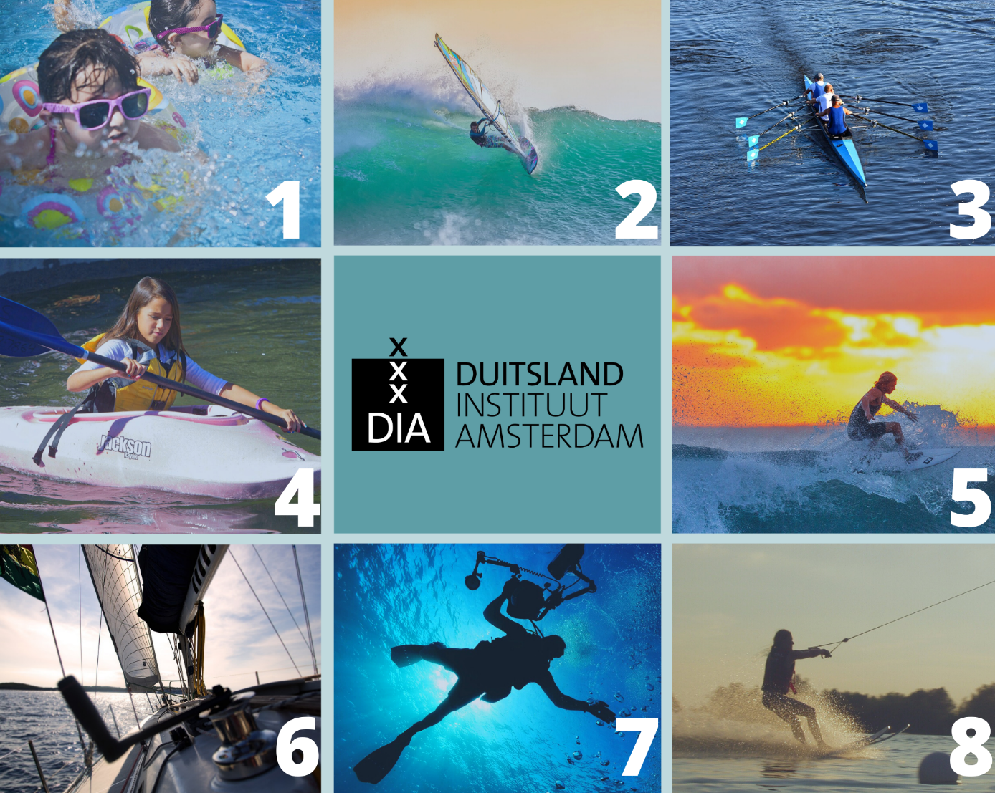
Bilder: Pixabay, Pexels. Pixabay, KANENORI. Pixabay, MabelAmber. Pixabay, 27707. Pixabay, 12019. Pixabay, Simon.

- Aus Verben (=werkwoorden) kann man Substantive (=zelfstandige naamwoorden) bilden. Guckt euch diese Beispiele an. Wie bildet man ein Substantiv aus einem Verb? Erklärt eure Antwort. Antwortet auf Niederländisch. Tipp: Substantive, die von Verben stammen sind immer neutrum (=onzijdig).

schwimmen – das Schwimmen (zwemmen – het zwemmen)
,,Ich schwimme gerne, das Schwimmen gefällt mir.‘‘

hören – das Hören (horen – het horen)
,,Ich höre dich nicht, das Hören fällt mir schwer.‘‘

…………………………………………………………………………………………………..

…………………………………………………………………………………………………...

- Bildet Substantive aus den folgenden Verben und übersetzt eure Antwort. Benutzt dieses Beispiel:
schwimmen – das Schwimmen (zwemmen – het zwemmen)

- tauchen – ……………….. (…………………. – ………………….)
- surfen – ……………….. (…………………. – ………………….)
- segeln – ……………….. (…………………. – ………………….)
- rudern – ……………….. (…………………. – ………………….)
- windsurfen – ……………….. (…………………. – ………………….)

Aufgabe 2: Vendée Globe
Nach 80 Tagen auf dem Wasser konnte Boris Herrmann endlich seine Familie wieder in die Arme schließen. Ein Unfall kurz vor Ziel verhinderte eine Podestplatzierung. Trotzdem blickt Herrmann zufrieden auf die Erfahrung zurück. Schaut euch das Video an und beantwortet die Fragen. Antwortet auf Niederländisch.
https://www.tagesschau.de/multimedia/video/video-816141.html
- Was ist die ‚Vendée Globe‘, an der Boris Herrmann teilgenommen hat? (0:08)
…………………………………………………………………………………………………..
- Kurz vor dem Ziel hatte Boris Herrmann einen Unfall. Was passierte? (u.a. 0:22)
.…………………………………………………………………………………………………..
- Wieso fiel Boris Herrmann die Segel-Reise schwer?
…………………………………………………………………………………………………..
- Worauf freut Boris Herrmann sich?
…………………………………………………………………………………………………..

- Richtig oder falsch: Yannick Bestaven hat bis jetzt jedesmal die ,Vendeé Globe‘ gewonnen.
…………………………………………………………………………………………………..
Aufgabe 3: Radiosendung!
Bei dieser Aufgabe seid ihr Moderator*innen: Macht eine Radiosendung über die Route, die Herrmann hinter sich gelegt hat. Denkt an eine Einleitung, den Hauptteil und einen Abschluss. Die Sendung soll mindestens eine Minute dauern. Arbeitet zu zweit.
Beschreibt:
- wo das Rennen anfängt und endet
- mindestens zwei Punkte, an denen die Teilnehmer vorbeifahren
- die Richtung, in die die Teilnehmer fahren.
Die Route findet ihr hier. Tipp: Ihr müsst nach unten scrollen, um die ganze Route sehen zu können!

Dabei helfen euch folgende Redemittel:
Liebe Hörer und Hörerinnen… - Lieve luisteraars…
nach Süden/Norden/Osten/Westen – naar het zuiden/noorden/oosten/westen
in Richtung Süden/Norden/Osten/Westen – naar het zuiden/noorden/oosten/westen
um den Südpol herum fahren – om de zuidpool heen varen
Die Teilnehmer fahren an … vorbei. – De deelnemers varen langs … .
Danke für das (/fürs) Einschalten hier bei … . – Fijn dat u luisterde naar … .

……………………………………………………………………………………………………………

……………………………………………………………………………………………………………

……………………………………………………………………………………………………………

……………………………………………………………………………………………………………

……………………………………………………………………………………………………………

……………………………………………………………………………………………………………

……………………………………………………………………………………………………………

……………………………………………………………………………………………………………

……………………………………………………………………………………………………………

……………………………………………………………………………………………………………

……………………………………………………………………………………………………………

……………………………………………………………………………………………………………

……………………………………………………………………………………………………………

